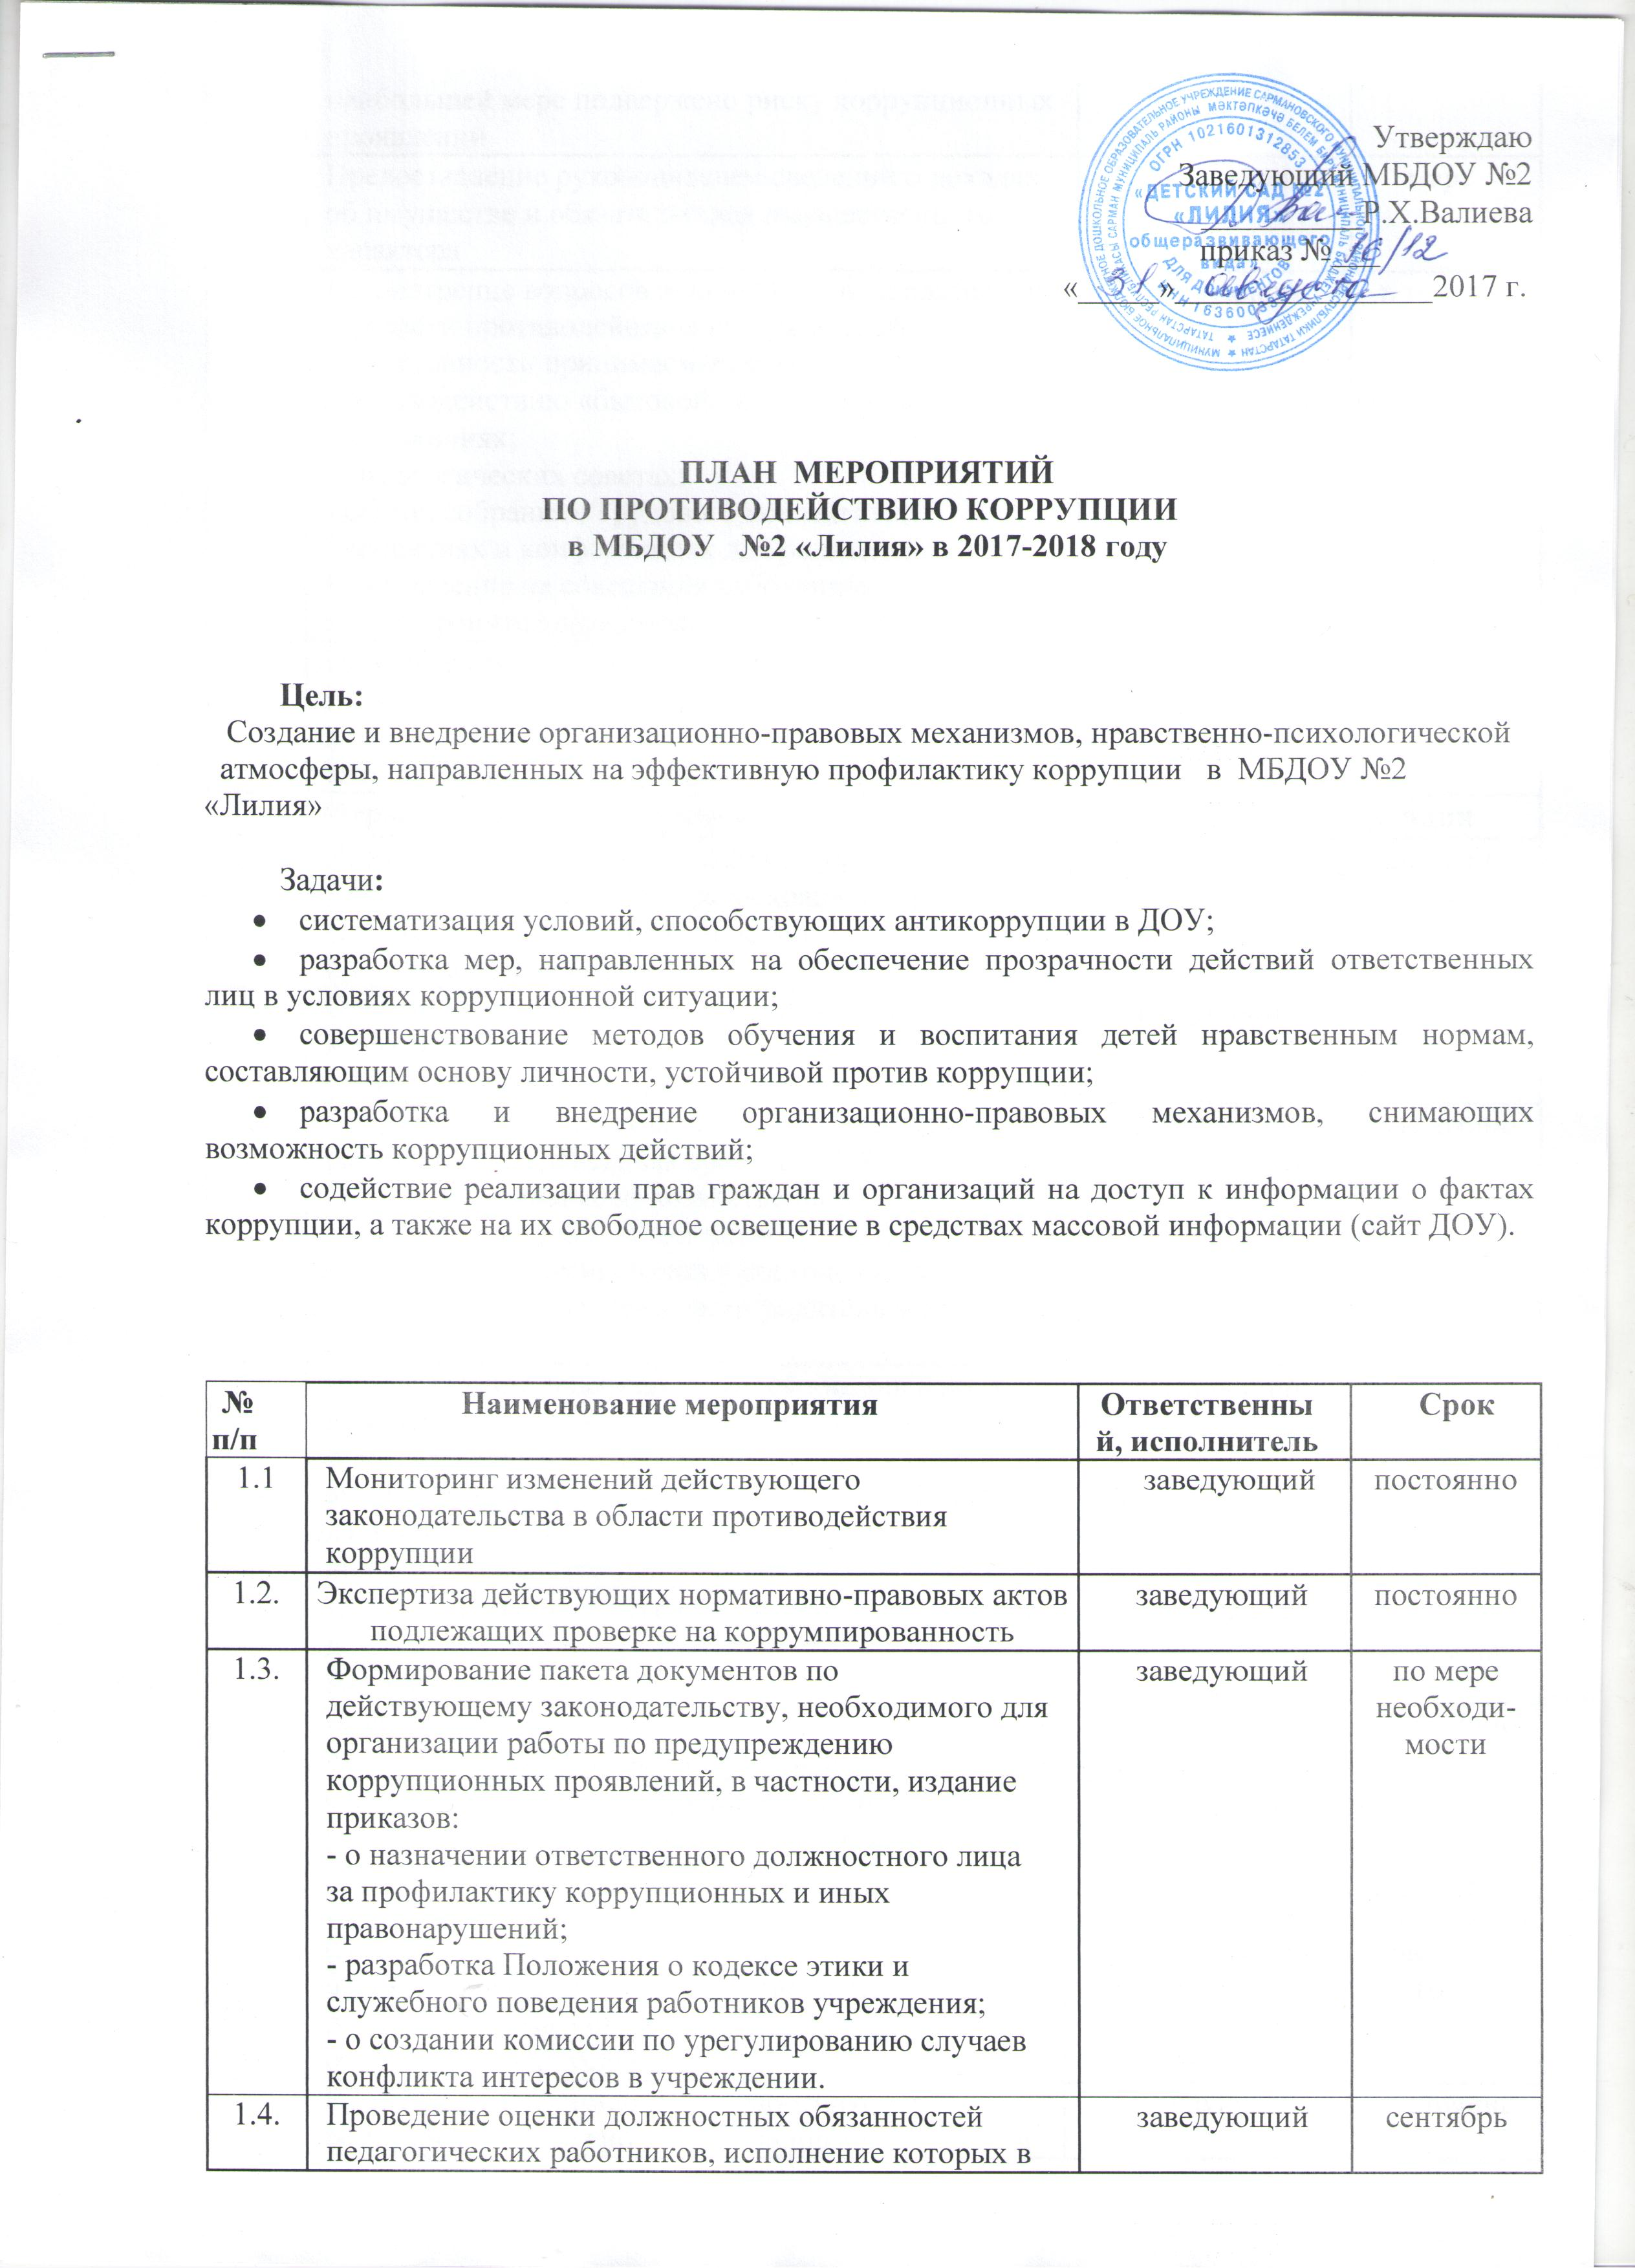

1.4. | наибольшей мере подвержено риску коррупционных проявлений |  | заведующий | сентябрь
1.5. | Предоставление руководителем сведений о доходах, об имуществе и обязательствах имущественного характера |  | заведующий | март
1.6. | Рассмотрение вопросов исполнения законодательства в области противодействия коррупции, об эффективности принимаемых мер по противодействию «бытовой» коррупции на:  - совещаниях;  - Педагогических советах;  - общих собраниях Трудового коллектива;  - собраниях и конференциях для родителей. Приглашение на совещания работников правоохранительных органов и прокуратуры |  | заведующий | в течение года  по мере необходимости
1.7. | Привлечение к дисциплинарной ответственности педагогических работников, не принимающих должных мер по обеспечению исполнения антикоррупционного законодательства |  | заведующий | по факту выявления
2. Меры по совершенствованию управления в целях предупреждения коррупции
2.1. | Информационное взаимодействие руководителей ДОУ с подразделениями правоохранительных органов, занимающихся вопросами противодействия коррупции | заведующий |  | постоянно
2.2. | Организация систематического контроля за выполнением актов выполненных работ по проведению ремонта в ДОУ | заведующий;  завхоз; |  | постоянно
2.3. | Организация контроля за использованием и расходованием денежных средств в ДОУ, имущества, финансово-хозяйственной деятельностью ДОУ, в том числе:  - законности формирования и расходования внебюджетных средств в части родительской платы; | заведующий; |  | постоянно
2.4. | Использование телефона «горячей линии» в целях выявления фактов вымогательства, взяточничества и других проявлений коррупции, а также для более активного привлечения общественности к борьбе с данными правонарушениями. Организация личного приема граждан администрацией ДОУ. | заведующий |  | постоянно
2.5 | Представление общественности публичного доклада заведующего о деятельности ДОУ за календарный год | заведующий |  | по плану  ежегодно
2.6 | Информирование родителей (законных представителей) о правилах приема в ДОУ | заведующий |  | постоянно
2.7 | Обеспечение наличия в групповых ячейках ДОУ уголка питания, телефонов «горячей линий», электронный адрес сайта ДОУ. | заведующий;  воспитатели |  | начало  учебного года
2.8. | Проведение ежегодного опроса родителей (законных представителей) воспитанников с целью определения степени их удовлетворенности работой ДОУ, качеством предоставляемых образовательных услуг | заведующий;  воспитатели |  | начало-конец учебного года
2.9 | Размещение информации для работников и родителей «Это важно знать!» на информационном стенде | заведующий |  | постоянно
2.11. | Изготовление памяток для родителей («Если у Вас требуют взятку», «Это важно знать!» и т.п.) | заведующий |  | постоянно
2.12. | Проведение выставки рисунков воспитанников ДОУ «Я и мои права» | старший воспитатель |  | по плану
2.13. | Усиление контроля за недопущением фактов незаконного сбора средств с родителей (законных представителей) воспитанников в ДОУ | заведующий |  | постоянно
2.14. | Ведение постоянно действующего раздела «Нет коррупции!» на официальном сайте ДОУ | заведующий; |  | постоянно

